**Лабораторная работа №8**

1. Написать функцию, которая будет вычислять корень из числа.

При этом необходимо проверять, чтобы параметр функции был больше нуля, в случае, если он меньше нуля, то сгенерировать ошибку с помощью оператора throw с соответствующим сообщением

Вызов функции поместить в блок try/catch в случае возникновения ошибки вывести сообщение в консоль.

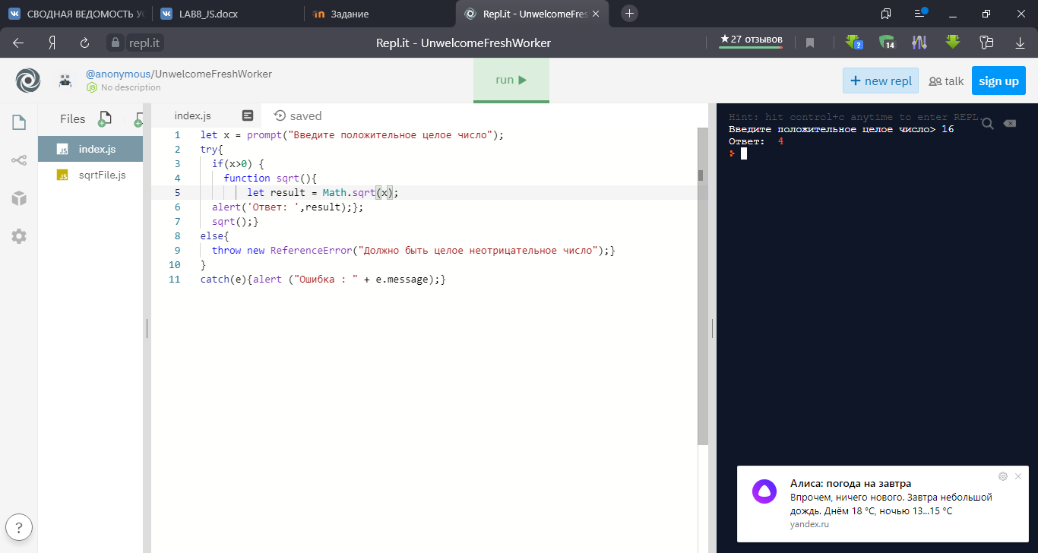

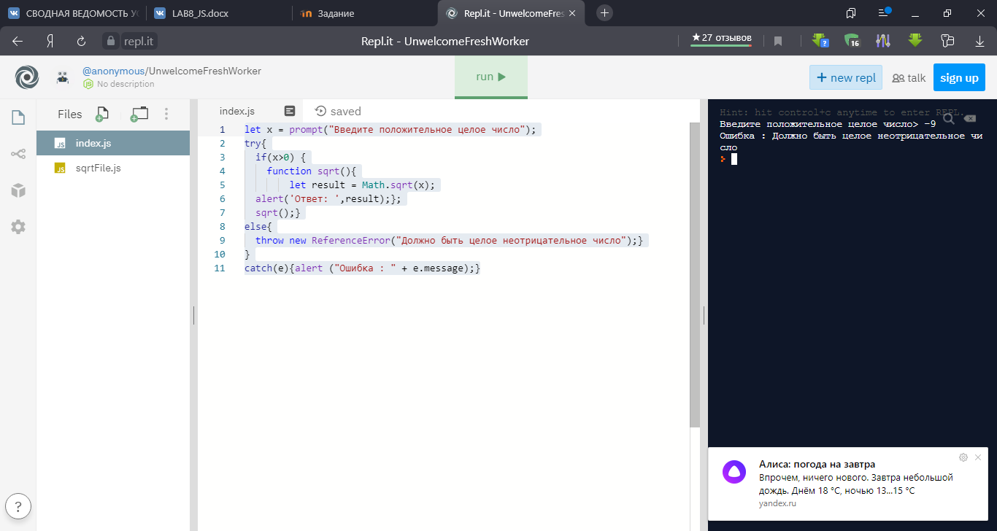

1. Создайте еще один файл, назовите его sqrtFile.js. Сделайте из него CommonJS модуль, с помощью инструкции module.exports и экспортируйте оттуда код функции из пункта 1.

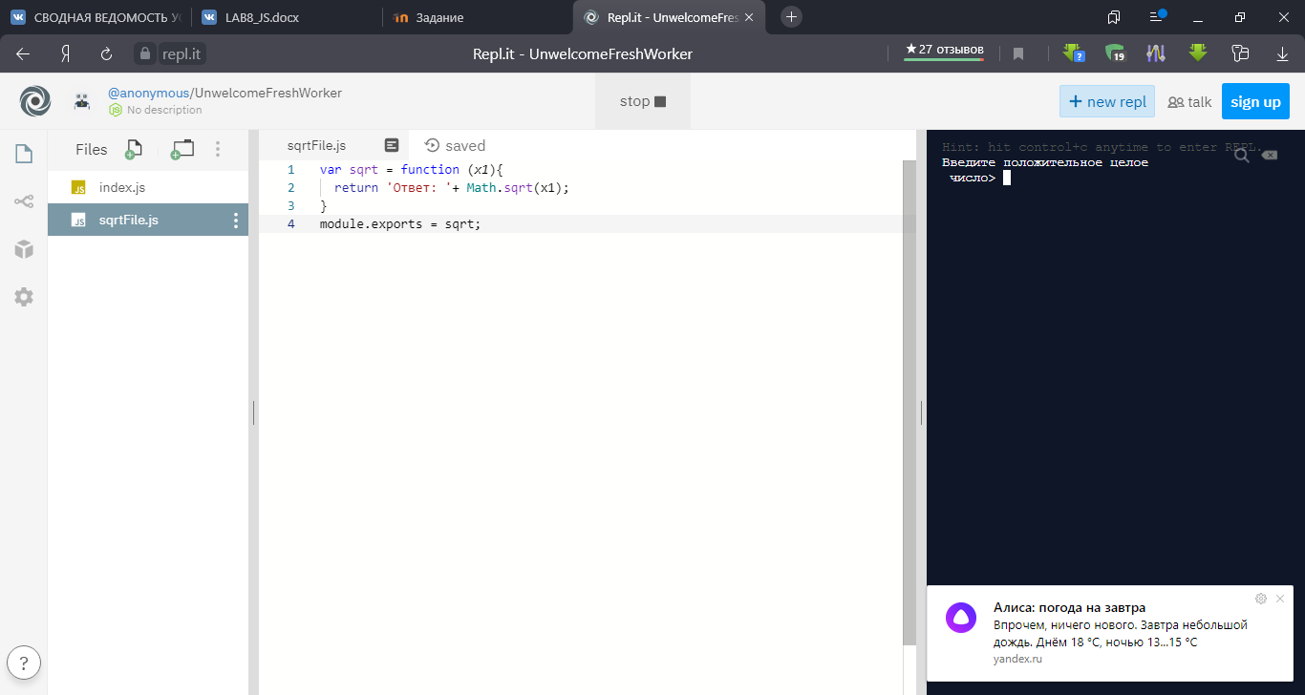

1. Сделайте импорт функции в файле index.js. Используйте эту функцию в блоке try/catch.

